12. A REZGÉSI SPEKTROSZKÓPIA SPECIÁLIS MÓDSZEREI

Ebben a fejezetben az infravörös és a Raman spektroszkópia olyan módszereit ismertetjük, amelyek speciális kiegészítő berendezéseket igényelnek, és ennek megfelelően további információt szolgáltatnak. A rezgési spektroszkópia felületvizsgálati módszereivel a 13. fejezet foglalkozik.

12.1. Az infravörös spektroszkópia módszerei

Számos ilyen módszer létezik. Itt a legfontosabbakról lesz szó. Ezek: az időfelbontásos infravörös spektroszkópia együtt a „step scan” (lépésenként detektálás) módszerével, az infravörös emissziós spektroszkópia, a dinamikus és a kétdimenziós infravörös spektroszkópia, a fotoakusztikus detektálás, a polarizált színképek mérése, az infravörös dikroizmus, a nagynyomású, a mély- és a magashőmérsékletű spektroszkópia, a kromatográfokkal kapcsolt technika.

12.1.1. Időfelbontásos infravörös spektroszkópia

Az időfelbontásos (time resolved) infravörös spektroszkópia úgy valósítható meg, hogy a Fourier transzformációs spektrométer mozgó tükrét nem folyamatosan mozgatjuk, hanem léptetjük. Ez az u.n. lépésenkénti detektálás (step scan) módszere.
Gyorsan ismétlődő folyamatokról nem lehetne FT-IR spektrumot készíteni, mert a spektrométer nem lenne képes a folyamatot normál üzemmódban követni. Az u.n. gyors regisztrálásos (rapid scan) üzemmódban is legalább 20 ms szükséges egy interferogram elkészítéséhez. Gyors folyamatoknál eközben a minta változik.
A módszer reprodukálható folyamatoknál alkalmazható. Az álló „mozgó” tükör adott állásánál detektálják a teljes folyamatot. Ezután a tükröt léptetik, majd a folyamatot megismételik. Így haladnak végig a tükör teljes mozgási tartományában. Az eredmény egy sorozat interferogram az idő függvényében:

$S_{i}=S_{i}(t,x_{i})\begin{matrix} & i=1,2,\text{.}\text{.}\text{.},n\end{matrix}$ (12.1)

ahol n a tükör helyzeteinek száma, x_{i} a tükör helyzete. Ebből a helyfüggvény halmazból előállítható egy sorozat időfüggvény. A S_{i} függvények a t_{j} (j=1,2,…,m) mérési időpontokban mért értékeket tartalmazzák. Az összes mérési pontból egy m × n méretű mátrix készíthető. Ebből az ugyanahhoz az időponthoz tartozó elemekből olyan függvényeket kapunk, amelyekben most már a hely lesz a független változó:

$S_{j}^{'}=S_{j}^{'}(t_{j},x)\begin{matrix} & j=1,2,\text{.}\text{.}\text{.},m\end{matrix}$ (12.2)

Ezek már valódi interferogramok. A függvénysereg Fourier transzformáltjai infravörös színképsorozatot adnak, amely nyomon követi a változást.
A technikai megoldások nem olyan egyszerűek, hiszen a tükrök gyors mozgatására és helyzetüknek egyértelmű megadására kell törekedni. A 12.1. ábra ennek egy érdekes megoldását mutatja be. Síktükrük a két fénysugarat a forgó henger tükrözött felső lapjára vetítik. A felső lap lépcsőzött. Ha a henger egy szektorral arrébb lép, változik az útkülönbség, de amíg a fény ugyanazt a szektorpárt éri, az útkülönbség állandó. Ez mozgó alkatrészt tartalmazó gyors módszer.
Nagyon fontos a lézerimpulzusok frekvenciájának és a folyamat periódusidejének az összehangolása a fix útkülönbség idejével.

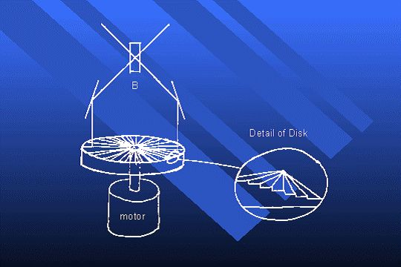

12.1. ábra

Reprodukálható változás a retina proteinjeinek, a rodopszinoknak lézerimpulzusokkal való gerjesztése utáni lecsengése. A 12.2 ábra a bakteriorodopszin infravörös színképének teljes ciklusbeli változását mutatja be. Mivel a változást mutatja be, pozitív és negatív irányú abszorbancia változások léphetnek fel.

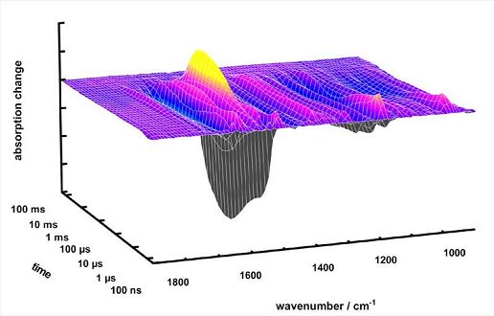
12.2. ábra
12.1.2. Infravörös emissziós spektroszkópia

Elvileg az infravörös emissziós színkép az abszorpciós színkép tükörképe, ha a reflexió elhanyagolható. Ha a reflexió jelentős, akkor emissziós színkép nem várható. A gyakorlati kivitelezés során azonban emellett több probléma is felmerül.
Ha a mérőrendszer sugárzási egyensúlyban van, egyáltalán nem kapunk emissziós színképet. Ezért a detektornak a mintánál hidegebbnek kell lennie (sugárzás a hidegebb hely felé).
Elvileg az emissziós színkép az abszorbancia színképpel egyező lenne. A Stefan-Boltzmann törvény szerint a teljes sugárzási teljesítmény az abszolút hőmérséklet negyedik hatványával arányos. Ezért a hőmérsékletet nagyon pontosan be kell állítani, hogy reprodukálható színképeket kapjunk. Szobahőmérsékleten, 25 ºC–nál a sugárzás maximális intenzitása 1000 cm⁻¹ körül van, efölött a nagyobb hullámszámok felé tolódik. Gyakorlatilag csak 1800 cm⁻¹-nél kisebb hullámszámoknál lehet az emissziós színképet megfelelő minőségben mérni. E fölött azonban az emittált intenzitás meredeken lecsökken, így a CH vegyértékrezgési sávokat 3000 cm⁻¹ környékén ilyen körülmények között már nem lehet észlelni (12.3. ábra)
További problémát jelent az, hogy az emittált színkép rétegvastagság függő. Vékony réteget kell felvinni a hordozóra. Vastagabb rétegeknél reabszorpció következhet be, ami nagymértékben komplikálja a színképet. Ha a reabszorpció jelentős, akkor az emissziós színkép helyett a Planck-féle sugárzási törvénynek megfelelően a fekete test emissziós színképét kapjuk.
A gyakorlati mérésnél a minta optikailag a FT-IR fényforrás helyére kerül (független bemenet, emissziós port). Ha ilyen nincs a műszeren, akkor a mintatérben visszaszórással juttatjuk az emittált fényt az interferométerbe. A mintát felmelegítjük. Referenciaként a mintával azonos hőmérsékletű, a Planck-féle sugárzási törvényt követő fekete sugárzó szolgál.
A 12.3. ábra gyapjúzsír emissziós (a) és áteresztési (b) színképét mutatja be.
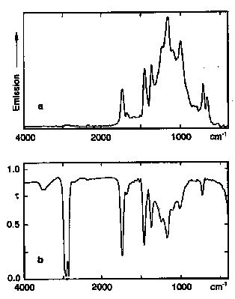
12.3. ábra
Az infravörös emissziós spektroszkópia nagyon jelentős eszköze a csillagászatnak. Ki lehetett mutatni szervetlen gőzöket, gázokat, de idősebb csillagokban megindult a szerves (alifás és aromás) vegyületek keletkezése is. Ennek szép példája a metán kimutatása a csillagászati értelemben hideg, vékony molekulafelhőkben. A metil gyök jó jelzője a szénhidrogének kialakulásának . A 12.4. ábrán a metil gyök IR gázszínképében egy deformációs sáv R (667 cm⁻¹) és Q ága (658 cm⁻¹) látható. A csillagászok szokásosan az intenzitást sugárzás-intenzitásban vagy fényességben, az abszcisszát millimikronban adják meg.

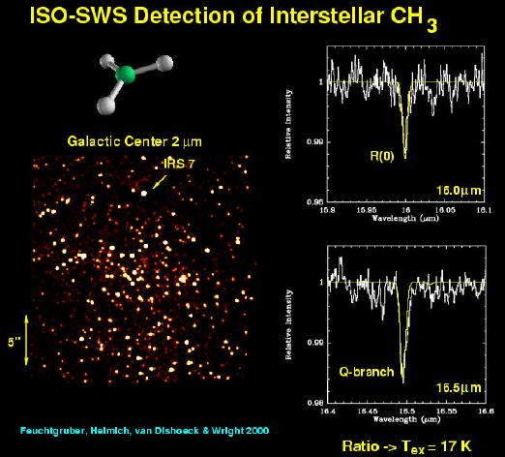

12.4. ábra

A következő 12.5. ábra a C₆₀ és C₇₀ fullerének spektrumát mutatja be egy fiatal planetáris ködben. A kép alján a piros színkép a C₆₀, a kék pedig a C₇₀ spektruma. a felső zajos színkép a planetáris köd emissziós spektruma. Ebben piros és kék nyilacskák mutatják a C₆₀, illetve a C₇₀ jelenlétére utaló sávokat. A mérés műholdról készült.

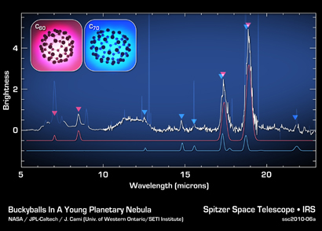

12.5. ábra

12.1.3. Fotoakusztikus detektálás

Ez valódi infravörös spektroszkópia, csak a detektor más. A fotoakusztikus (PA) detektor alkalmazása az infravörös fény hőhatásán alapul.
Az I_{o} intenzitású IR fény áthalad a KBr ablakon és az indifferens (pl. nemes) gáz rétegen. A mikrofon a gáz nyomásváltozására érzékeny (12.6. ábra). A minta felszínéről a fény R-ed része reflektálódik.
Legyen a minta moláris abszorpciós koefficiense α, akkor a minta x mélységében a fényintenzitás (12.6 ábra)

$I\left(x\right)=I_{o}\left(1−R\right)\text{exp}\left(−αx\right)$ (12.3)
A hőáram a fénnyel ellentétes irányú, a hőmérséklet gradiens:

$\frac{\text{dT}}{\text{dx}}=−κ\text{exp}\left(−\text{ax}\right)\frac{\text{dI}}{\text{dx}}$ (12.4)
ahol κ állandó, a a fény frekvenciájától és a hődiffúziós állandótól függ. Vékony rétegekre

$ΔT≈\text{konst}×α\text{exp}\left(−\text{ax}\right)Δx$ (12.5)

A hőáram melegíti fel az indifferens gázt, amelynek nyomása ezáltal nő, amit a PA detektor észlel. A PA detektort mind interferométerekkel, mind monokromátorokkal alkalmazzák az IR és a látható tartományban.

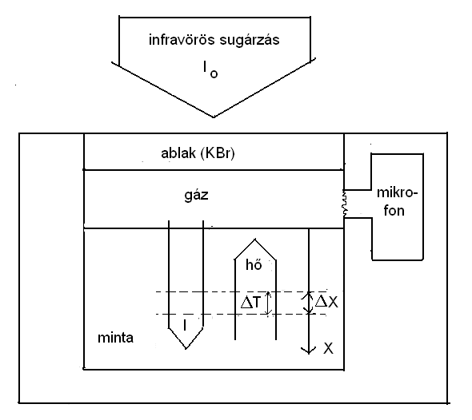
12.6. ábra

A 12.7. ábra fotoakusztikus infravörös spektroszkópiai mérőrendszert mutat be. A fényforrás jelét a monokromátor felbontja, a szaggató (chopper) megszaggatja (vivőfrekvenciára ülteti), a fényjel a detektor cellára képződik le. A szaggató frekvenciája egyúttal a kapcsoló erősítő referencia frekvenciája (a LED fényét szaggatva a annak detektoráról kapja a jelet). A fotoakusztikus detektor jelét a kapcsolóerősítő (lock-in) erősíti fel. Az AD átalakító (konverter) a digitalizált jelet a számítógépbe adja át. A számítógép egyúttal vezérli is a rendszert. A fényszaggató (chopper) modulálja a PA fotoakusztikus cellába (nemes gáz) jutó fényt. Egyúttal a fényemittáló dióda (LED) fényjelét is szaggatja. Az észlelő fotódióda (PD) adja a kapcsoló erősítő referencia jelét (RS). A fotoakusztikus cella elrendezése a 12.6 ábrához hasonló.

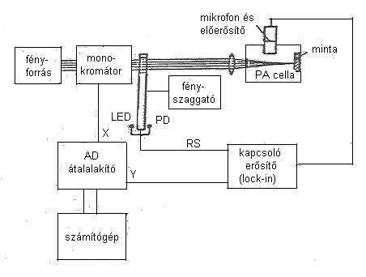
12.7. ábra

12.1.4. Mérések polarizált fényben: infravörös lineáris dikroizmus

A vegyületek polarizált infravörös spektrumait nematikus folyadékkristályok kiskoncentrációjú oldatában párhuzamos (p) és merőleges (m) polarizátorokkal mérik. A nematikus folyadékkristályok hosszú, jelentős dipólusmomentummal rendelkező poláris molekulák, végcsoportjaik polárisak (12.8 ábra). A vizsgálandó poláris molekulák a folyadékkristályon történő adszorpcióval orientálódnak.

A módszer az infravörös lineáris dikroizmus (IR-LD).

A sávok dikroikus aránya a mért fényintenzitások aránya (i-edik sáv)
(12.6)
Az orientációs faktor:
(12.7)

A preferált tengely (z) és az átmeneti momentum bezárta szögre

(12.8)
ahol y a z tengelyre merőleges tengely az i,z síkban, x az y és z tengelyekre merőleges tengely.

A 12.8. ábrán fenol IR-LD spektrumai láthatók. Ezek a fenol polarizált IR színképei nematikus oldatban (ZLI-1995, 5% m/m), uniaxiális orientációban. Az elektromos térerősségvektor (E) irányai A: párhuzamos, B: merőleges a folyadékkristály irányítottságára.

A színképek a polarizációs sík teljes forgatási szög tartományban folytonosan mérhetők. Ennek megfelelően negatív irányú sávok is előfordulhatnak.

Az ilyen méréseknek tehát az a jelentősége, hogy az egyes sávokhoz tartozó átmeneti momentumok iránya meghatározható. Ezt a maximális intenzitáshoz tartozó polarizációs sík és a folyadékkristállyal meghatározott irány bezárta szög adja meg (12.10. A ábra). Ezeket az irányokat kvantumkémiai számításokkal is meg lehet kapni. A 12.10. B ábrán látható eredmények DFT módszerrel, Becke3P86 hibrid funkcionállal és 6-311G** báziskészlettel készültek. Látható, hogy a mért és a számított értékeken hasonló tendencia figyelhető meg. Az ábrán látható fenol molekulát úgy helyeztük el, ahogy a folyadékkristályon úgy van orientálva, hogy megfelel a molekula dipólusmomentuma irányának.
Polarizált fényben vizsgálható egyes anyagok, elsősorban műanyagok (pl. polipropilén) kristályos hányada. Ez meghatározható egyes infravörös sávjaik dikroikus arányából.
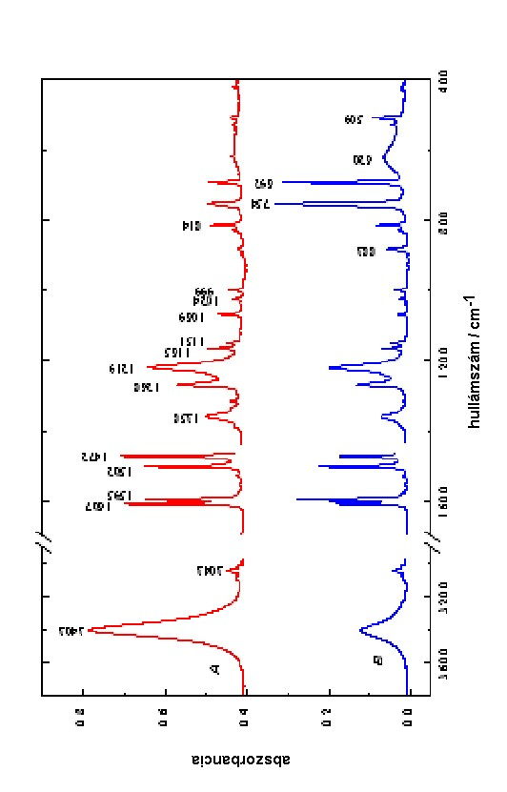
12.8. ábra

A 12.9. ábrán egy nematikus folyadékkristály szerkezetének modellje, annak rendezettsége figyelhető meg.

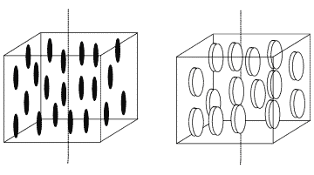
12.9. ábra
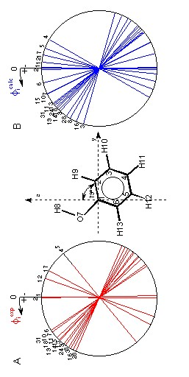

12.10. ábra

12.1.5. Mérések polarizált fényben: vibrációs cirkuláris dikroizmus

A vibrációs optikai aktivitás a királis molekula kölcsönhatása a balra (L) és jobbra (R) cirkulárisan polarizált sugárzással a rezgési módok gerjesztése során.
A vibrációs optikai aktivitás (VOA) elnevezés kétféle effektust fed:
- vibrációs cirkuláris dikroizmus (VCD),
- Raman optikai aktivitás (ROA, l. 12.2. pont).
A VCD az infravörös fény cirkuláris dikroizmusa, az L és R abszorbanciák különbsége, ezt a12.9. összefüggés, és a12.11. ábra magyarázza.
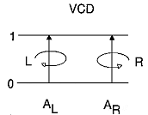
12.11. ábra

$ΔA=A_{L}−A_{R}$ (12.9)
A 12.12. ábra egy VCD műszer blokkvázlatát mutatja be. A PEM fotoelasztikus modulátor (részletesen l. 13.7. pont). Anyaga olyan kristály, amely nyújtásra és nyomásra is kettőstörővé válik. Megfelelő frekvenciával rezgetve a polarizált fény síkját (kissé) modulálja. Itt PEM a ZnSe kristály. A referencia jel kapcsolóerősítő (LIA, lock-in amplifier) referencia jelével rezgetik ezt a kristályt. A mintában a polarizált fény jobbra és balra forgató cirkulárisan polarizált komponensekre bomlik. A detektor jele részben a LIA-ra kerül és a VCD jelet adja, részben a normális infravörös színképet kapjuk. R és L cirkulátor kristályok, amelyek jobbra (R), illetve balra (L) forgó polarizációjú fényt állítanak elő.

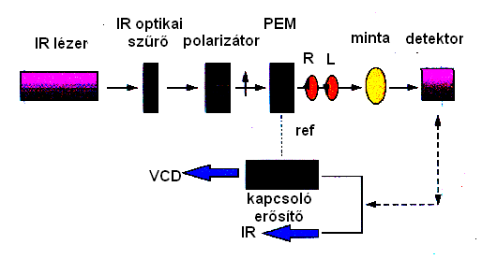

12.12. ábra

A 12.13. ábrán a kámfor VCD és IR színképe látható. A piros a 1R-(+)-kámfor, a kék görbe a 1S-(-)-kámfor VCD színképe.

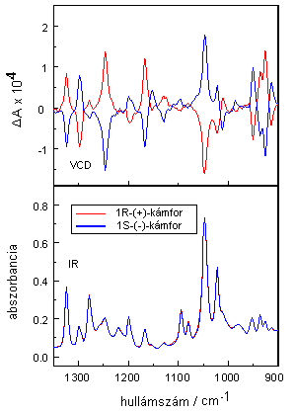

12.13. ábra

12.1.6. Dinamikus infravörös spektroszkópia

A dinamikus infravörös spektroszkópia lényege, hogy polimer fóliákban nyújtás hatására a polimer szálak elrendeződnek, és ezáltal elfordítják a poláris fény síkját. Ha királis cemtrumok is jelen vannak, akkor a VCD jelensége is megfigyelhető a nyújtás, a nyújtóerő függvényében. A 12.14. ábrán VCD műszer van kombinálva fólianyújtó műszerrel.
A fényforrás fényét fényszaggatón, polarizátoron és fotoelasztikus modulátoron át képezik le a mintára. A minta (specimen) által áteresztett fényt egy lencse IR szűrőre képezi le. Itt lép be a fény a monokromátorba (10.1.4. pont), majd innen kilépve a detektorra jut.
A mintafilm a feszítő és az alap idom között feszül, a feszítést egy hajtómotorral lehet vezérelni.

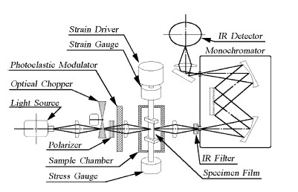
12.14. ábra

A 12.15. ábrán a két eltérő hőmérsékleten a poli(uretán-karbamid) kopolimer sztatikus (nem nyújtott) és dinamikus (átlagos nyújtási) infravörös spektrumának részlete látható. Mind a hőmérséklet, mind a nyújtás hatása jól megfigyelhető.

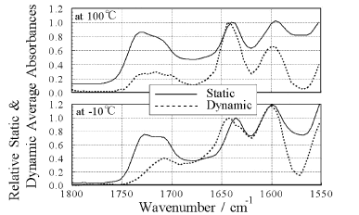

12.15. ábra

A következő, 12.16. ábra ugyanezen polimer VCD spektrumának érdekes részlete a hőmérséklet függvényében.

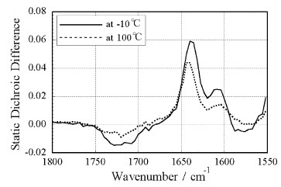
12.16. ábra

12.1.7. Kétdimenziós (2D) infravörös spektroszkópia

A 2D IR spektroszkópia az időfelbontásos spektroszkópián (12.1.1 pont) alapul. A molekulát nagyenergiájú, ps vagy néhány száz fs időtartamú infravörös lézerimpulzussal sugározzák be. A gerjesztett állapotok lecsengését detektálják. Két ilyen független folyamatot hoznak létre, és ezek korrelációját vizsgálják.
A mérés előtt a vizsgált rendszer termikus egyensúlyban van. A mérés kivitelezéséhez három lézerimpulzus szükséges. Frekvenciájuk a vizsgált átmenetre van hangolva, és irányukat a fázisillesztés (l. 12.25 és 12.26 egyenletek) szabja meg. A rövid ideig tartó impulzusok a Heisenberg-féle határozatlansági törvény szerint kiszélesednek, így a nominálisnál szélesebb frekvenciasávban hatnak.

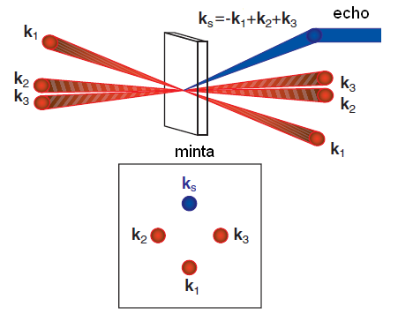

12.17. ábra
Technikailag a kétdimenziós infravörös spektrumok mérése 3+1 lézer impulzusból áll (12.17. ábra). A folyamat eredményeként emisszió is jelentkezik (echo).
Az első lézerimpulzus, a pumpa impulzus (a fázisillesztésnek megfelelő irányú${\vec{k}}_{1}$hullámvektor) a molekulákat olyan koherens állapotba gerjeszti, amelynek hullámfüggvénye a v=0 és v=1 állapotok lineárkombinációja. Az ilyen állapot u.n. nem-klasszikus állapot, amely csak a kvantumelektrodinamika módszereivel (Nobel-díj, 2005) írható le. Ez a behatás azt eredményezi, hogy a molekula indukált dipólusmomentumának fázisa oszcillál az alapállapot frekvenciáján. Azonban ez az állapot hamar lecseng, és ennek időfüggését mérik. Ezt a jelenséget szabad indukciós lecsengésnek (free induction decay, FID, lásd NMR) nevezzük.
A második lézerimpulzus (${\vec{k}}_{2}$ hullámvektor) során a molekulák vagy a v=0 vagy a v=1 „populációs” állapotba kerülnek, attól függően, hogy a pulzus érkezésekor éppen melyik állapotban voltak az oszcilláció során. Ennek során spektrum diffúzió (a frekvencia változása, ugrása) következhet be. Ez annak a következménye, hogy közben a kristályban, vagy a folyadékban dinamikus mozgás miatt szerkezeti változások lépnek fel. Az intra- és intermolekuláris kölcsönhatások változhatnak, például folyadékokban a hidrogénkötések felszakadhatnak, újak keletkezhetnek. Ezek a rezgési módok frekvenciáinak változását eredményezik.
A harmadik lézerimpulzus, a próba impulzus (${\vec{k}}_{3}$hullámvektor) a molekulákat újra koherens állapotba gerjeszti, vagy a v=0 és a v=1 állapotok, vagy a =1 és v=2 állapotok lineárkombinációjába. Ebből az állapotból szintén hamar bekövetkezik a lecsengés. Eközben a rendszer fényt emittál ($k_{s}=−k_{1}+k_{2}+k_{3}$, vibrációs echo),
Az echo jelet az eredeti impulzussal („lokális oscillátor”) heterodin módon keverik (optikai mixerrel). Ennek eredménye a két jel különbsége, ez a hasznos jel, (fázis illesztett), illetve különbsége (nincs fázisban)].
A teljes folyamat a 12.18. ábrán figyelhető meg.

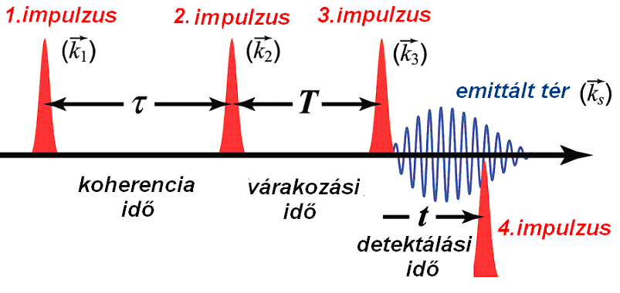
12.18. ábra

A τ idő alatt mért lecsengési görbét Fourier transzformálják, így kapjuk az ν(τ) függvényt. A t idő alatt mért lecsengési görbe Fourier transzformáltja az ω(t) függvény. Mivel a T várakozási idő alatt a rendszerben lényeges változások következhetnek be, a két függvény nem azonos. Sőt, ν(t) a T függvényében változik. Ha T állandó, akkor kapjuk a 2D IR spektrumot, ahol ν(τ) az abszcissza, és ν(t) az ordináta, fordítva is ábrázolják. ν(τ) független a várakozási időtől. A 2D IR spektroszkópiában az energiával arányos mennyiséget (frekvencia vagy hullámszám) néha ω-val jelölik.

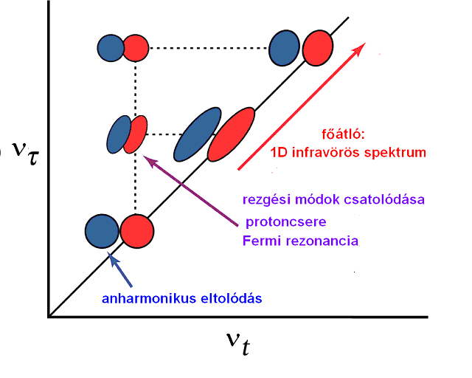
2.19. ábra

A 2.19. ábra 2D IR modell spektrum. Az átló alatti háromszög az átló felettinek a tükörképe. Az 1D IR spektrumot az átló metszi ki. A nem diagonális foltok a T idő alatti változást mutatják. Ne felejtsük el, hogy itt nagyon rövid, az állapotok élettartamával összemérhető, vagy még rövidebb időtartamúak az impulzusok, a várakozási idők is ennek az időtartamnak legfeljebb néhányszorosai. Ezért következhet be az, hogy az anharmonicitás is megjelenhet az v=2 → v=1 átmenet formájában (emisszió), ez a fődiagonálishoz közel, az alaprezgés közelében jelenik meg. Az egyéb kölcsönhatások, mint a rezgési módok csatolásai, a Fermi rezonancia ( 5.2. pont) a főátlótól messzebb jelennek meg.

A továbbiakban a 2D IR spektroszkópia két alkalmazását mutatjuk be
Az első egy polietilén-polisztirol elegy 2D spektruma (12.20. ábra). A $ν_{τ}$ és a $ν_{t}$ színképek kereszteffektusa jól látható. Az 1454 és 1495 cm⁻¹-nél megjelenő erős sávok kölcsönhatása (nem diagonális csúcs) a polisztirol két rezgési módjának jelentős kölcsönhatására utal. Hasonló kölcsönhatás figyelhető meg a polietilén 1466 és 1475 cm⁻¹-nél jelentkező CH₂ deformációs sávjai között, bár a sávok intenzitása, és így kölcsönhatásuk is gyengébb. Az ábrán a sávintenzitás S-sel van jelölve.

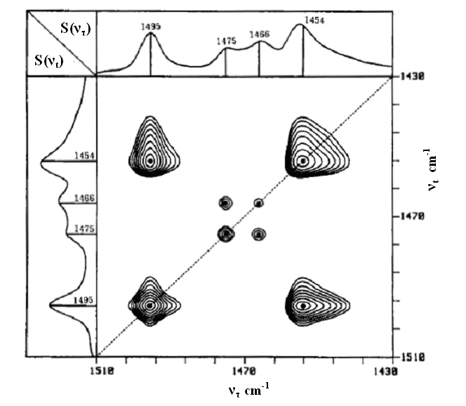
12.20. ábra

A második, a 12.21. ábra, oldatbeli dinamikus mozgást mutat be. Ezt a T várakozási idő függvényében lehet vizsgálni. A minta acetonitril metanolos oldatban. Mivel a mérőrendszer kimenő jelei, mint láttuk, egy referencia jelhez vannak viszonyítva, pozitív és negatív jelek is előfordulnak (l.az intenzitás skálát az 12.20. ábra jobboldalán). Az ábrán láthatjuk az időskála nagyságrendjét, mennyi idő alatt alakul ki vagy bomlik el egy hidrogénkötés. Az ábrán ez acetonitril hidrogénkötéseinek változásain figyelhető meg (15ps). Ilyen sebességű változásokat NMR-rel nem lehet kimutatni.
Az a ábrán a teljes 2D spektrumok egy-egy része részlete látszik, a ferde vonal a teljes ábra átlója. 15 ps alatt jelentős változás következett a 2D spektrumban. A b ábra a kötés felbomlását és új kötés keletkezését mutatja be 3D ábrákon, -17 ºC-on. A c ábrán az effektus hőmérséklet- és várakozási idő függését látjuk a kölcsönhatási csúcs (S_{AB}) és a diagonális csúcs (S_{AA}) intenzitások aránya alapján

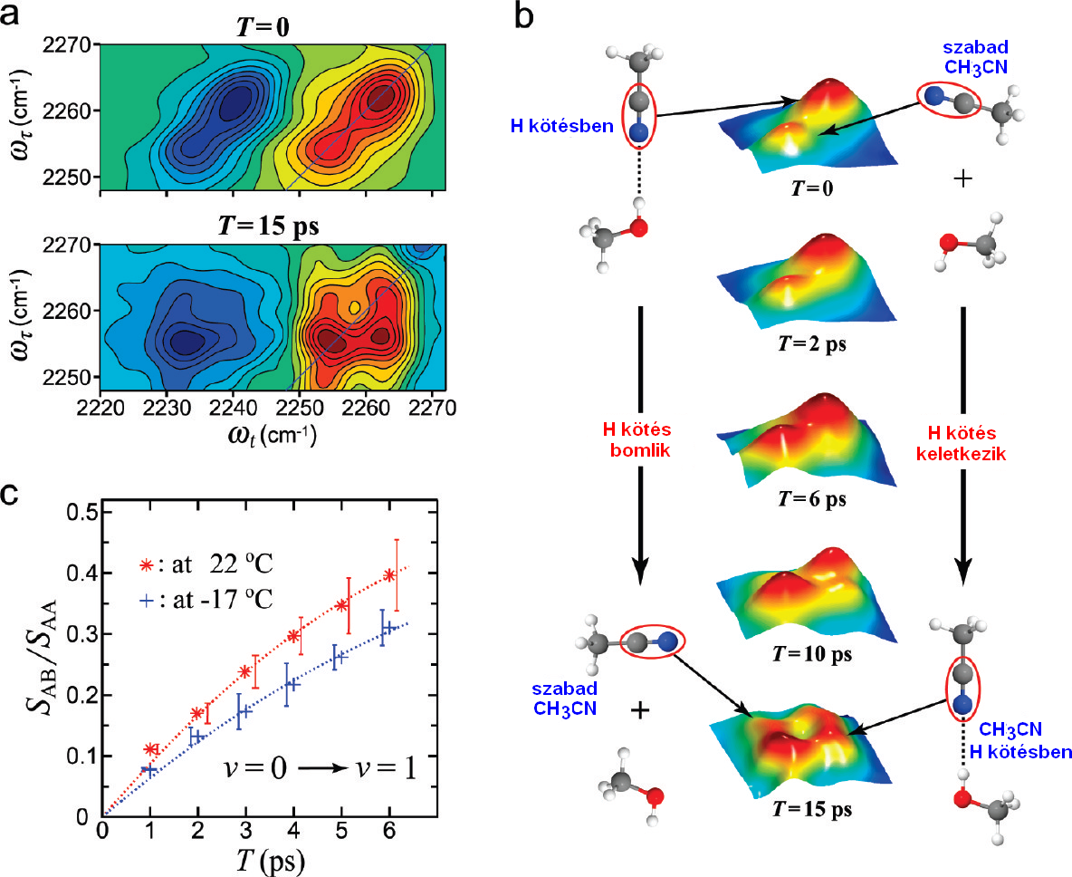 | 

12.21. ábra

.Látjuk tehát, hogy a 2D IR spektroszkópia bár meglehetősen bonyolult módszer, lehetőséget ad az infravörös színképek mélyebb értelmezésére, és az anyagban végbemenő dinamikus mozgások megfigyelésére, ezzel elősegítve elsősorban a folyadékok szerkezetének jobb megismerését.

